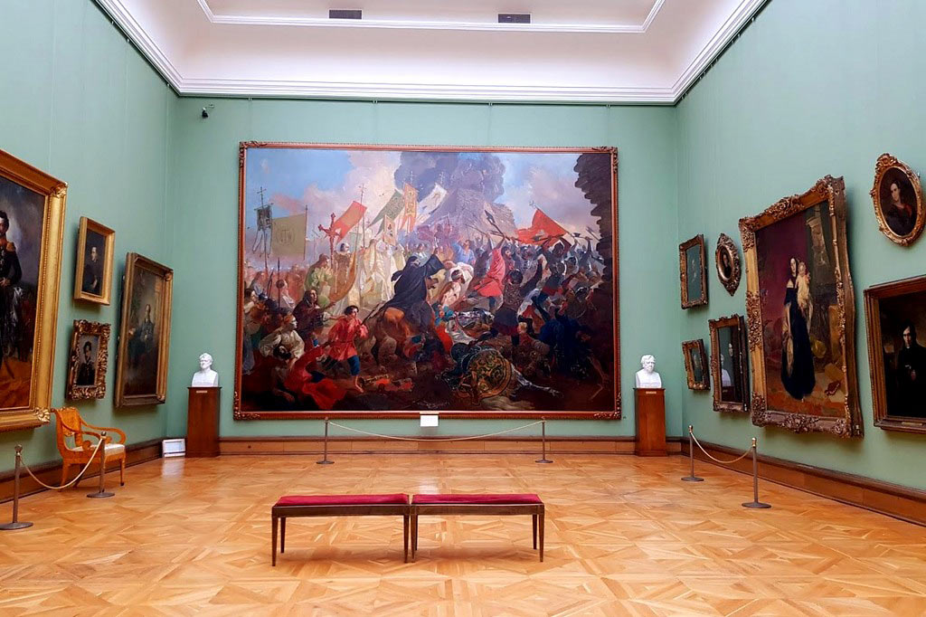
Дорогие студенты! Предлагаю на выходных посетить онлайн экскурсию в Третьяковскую галерею. Этот виртуальный тур дает возможность не только посетить один из самых известных музеев русского искусства в мире и посмотреть выдающиеся работы российских художников с использованием технологии Street View от Google, но и является отличным бонусом к классическим методам изучения истории, науки и искусства. Кроме того, на сайте Государственной Третьяковской Галереи (https://www.tretyakovgallery.ru/) можно найти специальные виртуальные выставки (https://www.tretyakovgallery.ru/exhibitions/?type=virtualnye-vystavki). Это полноценные виртуальные экскурсии, раскрывающие творчество Куинджи, Серова, Айвазовского и других мастеров русской живописи. В туре есть функции приближения изображения, которая позволяет рассмотреть мельчайшие детали картин и оставить комментарии.
